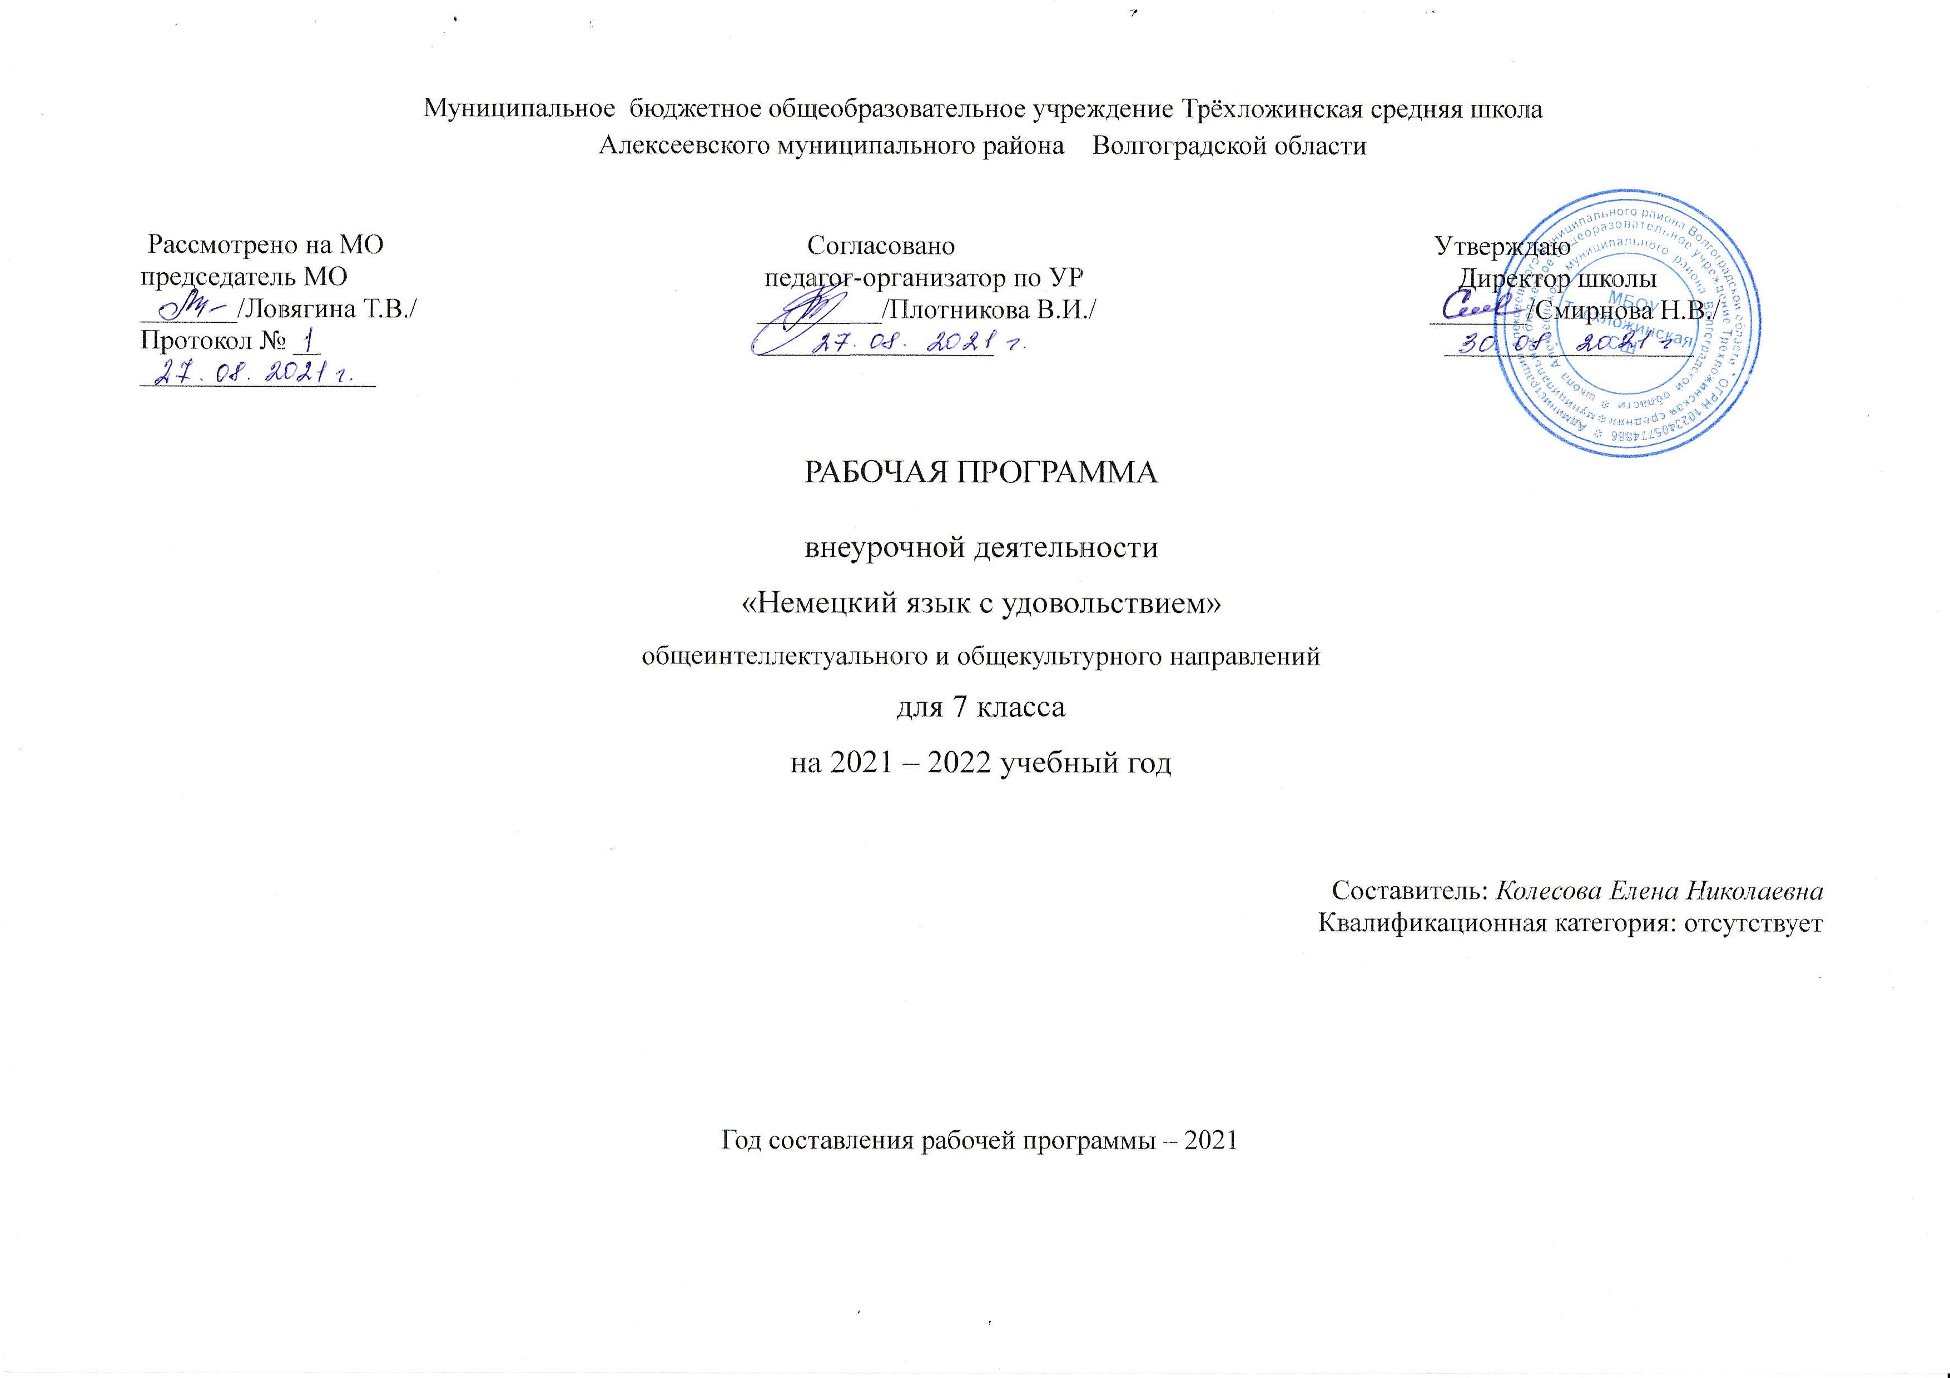
Пояснительная записка

Рабочая программа внеурочной деятельности по курсу «Немецкий с удовольствием» в 7 классе составлена на основе:
- Федерального закона от 29.12.2012г. №273-ФЗ «Об образовании в РФ»;
- ФГОС ООО (5-9 классы);
- Письма Минобрнауки России от 28.10.2015 №08-1786 «О рабочих программах учебных предметов»;
- ООП ООО МБОУ Трёхложинская СШ (5-9 классы);
- Учебного плана МБОУ Трёхложинская СШ на 2019-2020 учебный год;
- Рабочие программы «Внеурочная деятельность школьников» Методический конструктор: пособие для учителя/Д.В. Григорьев, П.В. Степанов. – М.: Просвещение,2011.
Цели и задачи
Изучение школьниками немецкого языка соответствует таким основным направлениям его деятельности, как формирование и развитие коммуникативных навыков, помогает реализации принципа развивающего обучения, что способствует разностороннему развитию личности ребенка.
Главной целью данного курса является создание условий для интеллектуального развития ребенка и формирования его коммуникативных и социальных навыков через игровую и проектную деятельность посредством немецкого языка,
Задачи:
I. Познавательный аспект.
- познакомить с менталитетом других народов в сравнении с родной культурой;
- познакомить учащихся c культурой стран изучаемого языка (музыка, история, театр, литература, традиции, праздники и т.д.);
- способствовать удовлетворению личных познавательных интересов.
II. Развивающий аспект.
- развивать мотивацию к дальнейшему овладению немецким языком и культурой;
- развивать учебные умения и формировать у учащихся рациональные приемы овладения иностранным языком;
- приобщить учащихся к новому социальному опыту за счет расширения спектра проигрываемых социальных ролей в игровых ситуациях;
- формировать у детей готовность к общению на иностранном языке;
III. Воспитательный аспект
- способствовать воспитанию толерантности и уважения к другой культуре;
- приобщать к общечеловеческим ценностям;
- способствовать воспитанию личностных качеств (умение работать в сотрудничестве с другими; коммуникабельность, уважение к себе и другим, личная и взаимная ответственность);
- Данная программа рассчитана на 34 часа.

Планируемые предметные результаты освоения предмета «Немецкий с удовольствием» в 7 классе.

Представленная программа обеспечивает достижение личностных и метапредметных результатов.
Личностные результаты:
Формирование мотивации изучения иностранных языков и стремление к самосовершенствованию в образовательной области «Немецкий язык»;
- Стремление к совершенствованию собственной речевой культуры;
- Осознание языка как основного средства общения между людьми;
- Развитие мотивов учебной деятельности;
- Развитие самостоятельности и личной ответственности за свои поступки;
- Формирование чувства гордости за свою Родину;
- Формирование уважительного отношения к иному мнению, истории и культуре других народов;
- Знакомство с миром зарубежных сверстников с использованием средств изучаемого иностранного языка.
Метапредметные результаты:
- Развитие умения взаимодействовать с окружающими, выполняя разные роли.
- Развитие коммуникативных способностей школьника, умения выбирать адекватные языковые и речевые средства.
- Расширение лингвистического кругозора школьника.
- Развитие познавательной, эмоциональной и волевой сфер школьника;
- формирование мотивации к изучению иностранного языка.
- Овладение умением координированной работы с разными компонентами УМК;
осуществление регулятивных действий самонаблюдения, самоконтроля, самооценки в процессе коммуникативной деятельности на иностранном языке;
- Формирование умения планировать, контролировать и оценивать учебные действия в соответствии с поставленной задачей и условиями её реализации;
- Использование различных способов поиска;
- Овладение навыками смыслового чтения текстов различных стилей и жанров;

Предметное содержание речи, предлагаемое в программе, полностью включает темы предусмотренные федеральным компонентом государственного стандарта по иностранным языкам. Ряд тем рассматривается более подробно.
В результате реализации данной программы учащиеся должны:
Знать/понимать:
- особенности основных типов предложений и их интонации в соответствии с целью высказывания;
- имена наиболее известных личностей изучаемой страны ;
- научить распознавать временные формы глагола;
- названия предметов, действий и явлений, связанных со сферами и ситуациями общения, характерными для детей данного возраста;
Уметь
(владеть способами познавательной деятельности):
- наблюдать, анализировать, приводить примеры языковых явлений;
- применять основные нормы речевого поведения в процессе диалогического общения;
- составлять монологическое высказывание по образцу, аналогии;
- - читать и выполнять различные задания к текстам;
- - уметь общаться на немецком языке с помощью известных клише;
- - понимать на слух короткие тексты;
Использовать приобретенные знания и умения в практической деятельности и повседневной жизни:
- понимать на слух речь учителя, одноклассников;
- понимать смысл адаптированного текста (в основном фольклорного характера ) и уметь прогнозировать развитие его сюжета;
- выделять субъект и предикат текста; уметь задавать вопросы, опираясь на смысл прочитанного текста;
- расспрашивать собеседника, задавая простые вопросы (кто, что, где, когда), и отвечать на вопросы собеседника, участвовать в элементарном этикетном диалоге;
- сочинять оригинальный текст на основе плана;
- участвовать в коллективном обсуждении проблем, интегрироваться в группу сверстников и строить продуктивное взаимодействие и сотрудничество со сверстниками и взрослыми.
Воспитательные результаты внеурочной деятельности:
Первый уровень результатов – приобретение социальных знаний о ситуации межличностного взаимоотношения, освоение способов поведения в различных ситуациях.
Второй уровень результатов – получение школьниками опыта переживания и позитивного отношения к базовым ценностям общества (человек, семья, родина, природа, мир, знания, труд, культура).
Третий уровень результатов – получение школьниками опыта самостоятельного общественного действия (умение представить зрителям собственные проекты), в том числе и в открытой общественной среде.
Качества личности, которые могут быть развиты у обучающихся в результате занятий:
- толерантность, дружелюбное отношение к представителям других стран;
- познавательная, творческая, общественная активность;
- самостоятельность ( в т.ч. в принятии решений);
- умение работать в сотрудничестве с другими, отвечать за свои решения;
- коммуникабельность;
- уважение к себе и другим;
- личная и взаимная ответственность;
- готовность действия в нестандартных ситуациях;

Система оценки планируемых результатов

Система оценки результатов | Индивидуальная оценка | Коллективный результат | Оценка эффективности по направлениям внеурочной деятельности
Основные функции оценки | Диагностирующая | Диагностирующая и корректирующая | Диагностирующая и контролирующая
Форма предоставления результатов | Портфолио | Творческий отчет / презентация и пр. | Карта достижений (суммирование индивидуальных результатов обучающихся в рамках одного направления). Оценка проекта.
Содержание | Оценка освоения программы внеурочной деятельности (педагог).  Участие в мероприятиях различного уровня.  Дипломы, сертификаты, награды и пр.  Самоанализ  Другое. | Продукт совместной деятельности / проекта.  Внешняя экспертиза коллективного творчества  Награды, сертификаты, поощрения.  Материалы рефлексии | Индивидуальные результаты в рамках одного направления
Этапы диагностики | Входная диагностика, диагностика в конце года и по окончании освоения программы (как показатели динамики) | В конце года или отчетного периода. | В конце года.  По окончании мультипроекта.
Формы оценивания | Персонифицированная и не персонифицированная | Не персонифицированная | Не персонифицированная
Инструменты оценивания | Критерии оценки портфолио | Критерии оценки продуктов деятельности (Положение о предоставлении отчета коллективной деятельности группы обучающихся в рамках одного направления) | Технологическая карта оценки эффективности.  Критерии оценки проекта
Содержание «Немецкий с удовольствием» в 7 классе

Программа является вариативной: педагог может вносить изменения в содержание тем (выбрать ту или иную игру, стихотворение, форму работы, заменить один вид деятельности на другой, дополнять практические занятия новыми приемами и т.д.).
Формы проведения занятий
Внеурочная деятельность по немецкому языку традиционно основана на трёх формах: индивидуальная, групповая и массовая работа (выступления, спектакли, участие в конференциях, утренники и пр.). Ведущей формой организации занятий является групповая работа. Во время занятий осуществляется индивидуальный и дифференцированный подход к детям.
Каждое занятие состоит из двух частей – теоретической и практической. Теоретическая часть планируется с учётом возрастных, психологических и индивидуальных особенностей обучающихся. Программа предусматривает проведение занятий, интегрирующих в себе различные формы и приемы игрового обучения, проектной, литературно-художественной, изобразительной, физической и других видов деятельности.
С целью достижения качественных результатов учебный процесс оснащён техническими средствами, средствами изобразительной наглядности, игровыми реквизитами. С помощью мультимедийных элементов занятие визуализируется, вызывая положительные эмоции у учащихся и создавая условия для успешной деятельности каждого ребенка.
Форма подведения итогов:
Выставки работ, рисунков, пополнение портфолио учащихся.
Программа состоит из 4 разделов, каждый из которых предполагает организацию определённого вида внеурочной деятельности обучающихся и направлен на решение своих собственных педагогических задач.
На каждом этапе идет развитие всех видов речевой деятельности, но особое внимание уделяется расширению лексического запаса, чтению лингвострановедческих текстов. Как средство активизации и мотивации познавательной активности школьников во внеурочной деятельности игра обеспечивает высокую эффективность любой деятельности и вместе с тем способствует гармоничному развитию личности.
Хорошо подобранная ролевая игра содержит в себе усилие (физическое, эмоциональное, интеллектуальное или духовное), доставляет радость (радость творчества, радость победы и радость эстетическую) и, кроме того, налагает ответственность на ее участников. В игре особенно полно и, порой неожиданно, проявляются способности ребенка.
I. «Немецкоговорящие страны»
II «О Германии подробно»»
III. «Родной край»
IV. «Великие люди Германии»

Тематическое планирование в 7 классе « Немецкий с удовольствием »

№  п/п | Тема урока | Кол-во часов |  | Вид контроля, измерители |  | Дата проведения
 |  |  |  |  |  | План |  | Факт
Немецкоговорящие страны.
1. | Работа с картой. | 1
2. | Знакомство с Германией. | 1
3. | Куда поехать в Германии? | 1
4. | Экскурсия по Австрии. | 1 |  | ролевая игра
5. | Едем в Швейцарию. | 1
6. | Лихтенштейн. Люксембург. | 1
О Германии подробно.
7. | Гимн Германии. | 1
8. | Государственный флаг страны. | 1
9. | Герб ФРГ и герб столицы. | 1
10. | Достопримечательности Берлина. | 1 |  | презентация
11. | Дрезден – Флоренция на Эльбе. | 1
12. | Мюнхен. | 1
13. | Кёльн. | 1
14. | Веймар. | 1
15. | Составление коллажа по теме «О Германии подробно» и его защита. | 1 |  | проект
Родной край
16 | Что для меня значит Родина? Обсуждение в группах. | 1
17 | Волгоград. Работа с информацией. | 1
18 | Достопримечательности Волгоградской области. Работа в группах. | 1 |  | презентация
19 | Мой город. Проблемы города. | 1
20 | Посещение краеведческого музея . | 1
21 | Работа над проектом " Моя малая родина" | 1
22 | Работа над проектом " Символы победы" | 1
23 | Работа над проектом " Знаменитые люди Волгоградской области" | 1
24 | Защита проектов. | 1 |  | проект
Великие люди Германии.
25 | Знаменитые немецкие изобретатели и ученые. Вильгельм Конрад Рентген. |  | 1 |  | презентация
26 | Рудольф Дизель. |  | 1
27 | Роберт Кох. |  | 1
28 | Карл Бенц. |  | 1
29 | Писатели-сказочники. Вильгельм Гауф. |  | 1
30 | Эрнст Теодор Амадей Гофман. |  | 1
31 | Братья Гримм. |  | 1
32 | Знаменитые композиторы. Иоганн Себастьян Бах. |  | 1 |  | презентация
33 | Людвиг Ван Бетховен. |  | 1
34 | Великие художники. Альбрехт Дюрер. |  | 1
35 | Проект «Великие немцы». |  | 1 |  | проект

Интернет-ресурсы:
htt:// shool- collekction.edu.ru
http://www.lernspiele.at/ lese2000
http://www.lesen.zdf.de
http://www.deutschesprache.ru
studygerman.ru Тесты по немецкому языку online, игры online.
info@goethe.de

